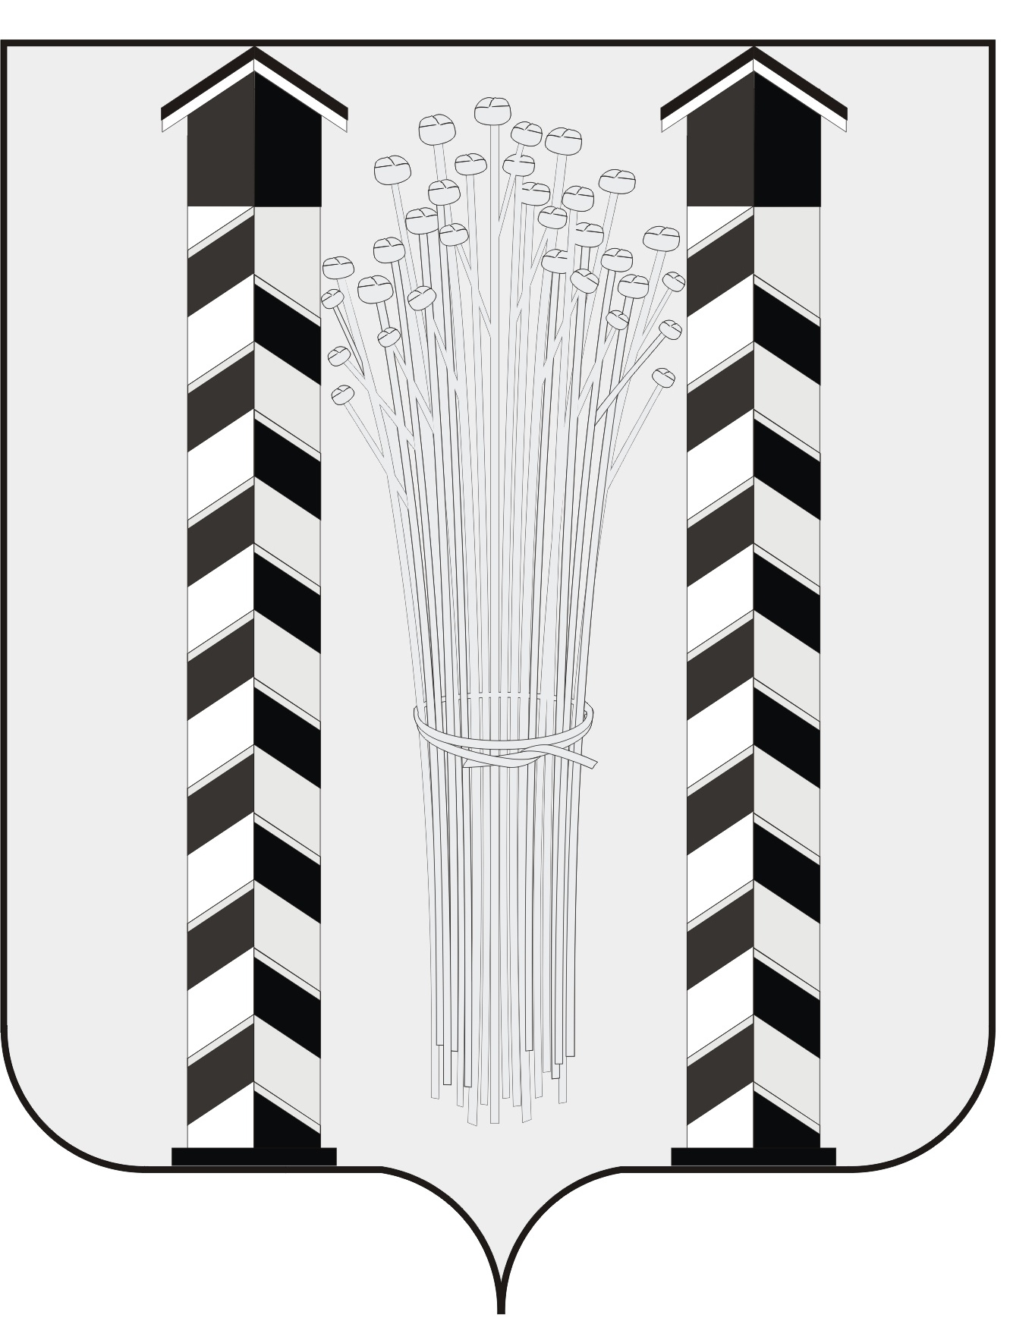
СОВЕТ ДЕПУТАТОВ
МОЧИЩЕНСКОГО СЕЛЬСОВЕТА
НОВОСИБИРСКОГО РАЙОНА НОВОСИБИРСКОЙ ОБЛАСТИ
пятого созыва
(двенадцатая сессия)

Р Е Ш Е Н И Е

от « 06» июля 2017г. д. п. Мочище № 14

«Об утверждении порядка регистрации Устава территориального общественного самоуправления»

В соответствии со статьей 27 Федерального закона от 06.10.2003 № 131-ФЗ «Об общих принципах организации местного самоуправления в Российской Федерации», Уставом Мочищенского сельсовета Новосибирского района Новосибирской области, Положением о территориальном общественном самоуправлении в Мочищенском сельсовете Новосибирского района Новосибирской области, утвержденным решением Совета депутатов Мочищенского сельсовета «Об утверждении положения о территориальном общественном самоуправлении» Совет депутатов Мочищенского сельсовета Новосибирского района Новосибирской области

РЕШИЛ:
1. Утвердить Порядок регистрации Устава территориального общественного самоуправления в Мочищенском сельсовете Новосибирского района Новосибирской области согласно приложению к настоящему Решению.
2. Опубликовать настоящее Решение в газете «Приобская правда» и на официальном сайте mochishe.ru.
3. Настоящее Решение вступает в силу в порядке и сроки, установленные Уставом Мочищенского сельсовета Новосибирского района Новосибирской области.

Председатель Совета депутатов Глава Мочищенского сельсовета

Т. Н. Корнилова В. М. Ковалев
Приложение № 1
Решением 12-й сессии
Совета депутатов
Мочищенского сельсовета
Новосибирского района
Новосибирской области
От 06 июля 2017 г. № 14

Порядок регистрации устава территориального общественного самоуправления в Мочищенском сельсовете Новосибирского района Новосибирской области

1. Регистрацию уставов территориального общественного самоуправления (далее – регистрация) осуществляет администрация Мочищенского сельсовета Новосибирского района Новосибирской области (далее – регистрирующий орган).
2. Для регистрации председательствующий собрания (конференции) граждан направляет в регистрирующий орган следующие документы:
1) заявление;
2) два экземпляра Устава территориального общественного самоуправления;
3) копию решения Совета депутатов Мочищенского сельсовета Новосибирского района Новосибирской области, устанавливающего границы территории, на которой осуществляется территориальное общественное самоуправление;
4) протокол собрания или конференции граждан по организации территориального общественного самоуправления, в котором содержатся сведения, предусмотренные пунктом 3.11 Положения о территориальном общественном самоуправлении в Мочищенском сельсовете Новосибирского района Новосибирской области, утвержденным решением Совета депутатов Мочищенского сельсовета Новосибирского района Новосибирской области от «06» июля 2017года «Об утверждении положения о территориальном общественном самоуправлении»;
5) список участников собрания или конференции с указанием адресов и нормы представительства;
6) в случае проведения конференции по организации территориального общественного самоуправления – протоколы собраний или подписные листы по выдвижению делегатов на конференцию.
3. Регистрирующий орган подтверждает получение документов, представленных для регистрации, распиской. Расписка выдается председательствующему собрания (конференции) граждан. Копия расписки хранится в регистрационном деле.
4. Регистрирующий орган не вправе требовать дополнительные документы помимо тех, которые предусмотрены в пункте 2 настоящего Порядка.
5. Регистрация производится регистрирующим органом бесплатно.
6. В Уставе территориального общественного самоуправления устанавливаются:
1) территория, на которой осуществляется территориальное общественное самоуправление;
2) цели, задачи, формы и основные направления деятельности территориального общественного самоуправления;
3) порядок формирования, прекращения полномочий, права и обязанности, срок полномочий органов территориального общественного самоуправления;
4) порядок принятия решений;
5) порядок приобретения имущества, а также порядок пользования и распоряжения указанным имуществом и финансовыми средствами;
6) порядок прекращения осуществления территориального общественного самоуправления.
7. Регистрирующий орган осуществляет проверку полноты представленных документов на соответствие требованиям пункта 2 настоящего Порядка, проверку Устава территориального общественного самоуправления на соответствие требованиям действующего законодательства.
8. Регистрирующий орган принимает решение о регистрации или об отказе в регистрации в срок, не превышающий тридцати дней со дня получения документов, предусмотренных пунктом 2 настоящего Порядка. Регистрирующий орган обязан уведомить председательствующего собрания (конференции) граждан в письменной форме о произведенной регистрации или об отказе в такой регистрации.
9. В случае принятия регистрирующим органом решения о регистрации Устава территориального общественного самоуправления оформляется свидетельство о регистрации Устава территориального общественного самоуправления, которое подписывается главой Мочищенского сельсовета Новосибирского района Новосибирской области.
10. Отказ в регистрации устава территориального общественного самоуправления допускается в случае непредставления документов, предусмотренных пунктом 2 настоящего Порядка, либо несоответствия положений Устава территориального общественного самоуправления требованиям действующего законодательства.
Отказ в регистрации Устава территориального общественного самоуправления осуществляется в письменной форме. В уведомлении об отказе в регистрации излагаются мотивы отказа с указанием конкретных положений законодательства, муниципальных правовых актов, которым противоречит Устав территориального общественного самоуправления (его отдельные положения).
Об отказе в регистрации Устава территориального общественного самоуправления в письменной форме информируются граждане, подавшие документы на регистрацию.
Если регистрирующим органом принято решение об отказе в регистрации, документы, представленные для регистрации, возвращаются заявителю.
11. После устранения недостатков председательствующий собрания (конференции) граждан вправе повторно обратиться в регистрирующий орган для регистрации Устава территориального общественного самоуправления независимо от срока устранения таких недостатков. При этом в регистрирующий орган представляются документы, перечень которых предусмотрен пунктом 2 настоящего Порядка.
12. Зарегистрированный экземпляр Устава территориального общественного самоуправления или письменный мотивированный отказ в его регистрации направляется в течение 5 дней после принятия соответствующего решения через ответственного представителя в органы территориального общественного самоуправления.
13. После регистрации председательствующий собрания (конференции) граждан обязан в течение месяца представить регистрирующему органу сведения об опубликовании в средствах массовой информации зарегистрированного Устава территориального общественного самоуправления.
14. Изменения, вносимые в Устав территориального общественного самоуправления, подлежат регистрации в порядке, установленном настоящим Порядком для регистрации Устава территориального общественного самоуправления. При регистрации данных изменений в регистрирующий орган представляется подлинник ранее зарегистрированного Устава территориального общественного самоуправления, а также ранее зарегистрированных изменений, внесенных в Устав территориального общественного самоуправления (при их наличии).
При регистрации Устава территориального общественного самоуправления в новой редакции регистрирующему органу представляются подлинники ранее зарегистрированного Устава территориального общественного самоуправления, внесенных в него изменений, свидетельство о регистрации Устава территориального общественного самоуправления, а также свидетельство о регистрации изменений, внесенных в Устав территориального общественного самоуправления.
15. В случае утраты свидетельства о регистрации Устава территориального общественного самоуправления регистрирующий орган вправе выдать дубликат свидетельства по заявлению лица, полномочия которого на получение дубликата подтверждены протоколом собрания (конференции) граждан соответствующей территории.
16. Сведения об Уставе территориального общественного самоуправления вносятся в реестр регистрации Уставов территориального общественного самоуправления.
17. Регистрирующим органом ведется реестр регистрации Уставов территориального общественного самоуправления, в том числе с образованием юридического лица.
В реестре Уставов территориального общественного самоуправления отражаются:
1) наименование территориального общественного самоуправления;
2) дата регистрации Устава территориального общественного самоуправления;
3) территория, на которой осуществляется территориальное общественное самоуправление;
4) фамилия, имя, отчество председателя (или иного руководителя) территориального общественного самоуправления;
5) местонахождение органа территориального общественного самоуправления;
6) иные сведения, предусмотренные правовым актом администрации Мочищенского сельсовета Новосибирского района Новосибирской области.

____________

